鲁缆条码打印系统设计

总体概述

应用范围
原材料供应商和鲁缆公司入库管理员。

目标
建立原材料二维条码打印系统，根据鲁缆公司采购原材料管理要求，建立条码规则，通过条码打印机打印后在入库前粘贴在原材料包装物上。
在原材料上料时通过扫描条码，将原材料描述信息记录到工装台帐，通过工装流转实现全生产过程的原材料信息追溯。
同时使用条码技术可以加强对原材料库存管理，提高数据准确度，减少人工劳动强度，通过后续的开发还可以实现入库、出库、盘点的信息化。

需求分析
      - 提供鲁缆公司对原材料条码的管理功能。
      - 提供供应商条码打印功能。
      - 可生成并预览二维条码。
      - 每个批次可批量打印。
      - 只读信息：识别码、使用工序、物料编码（包含原材料种类、原材料名称、原材料规格、原材料型号、计量单位）、供应商码。
      - 可写信息：生产厂家、品牌、生产日期、有效期、数量、生产批次、流水号。

总体设计
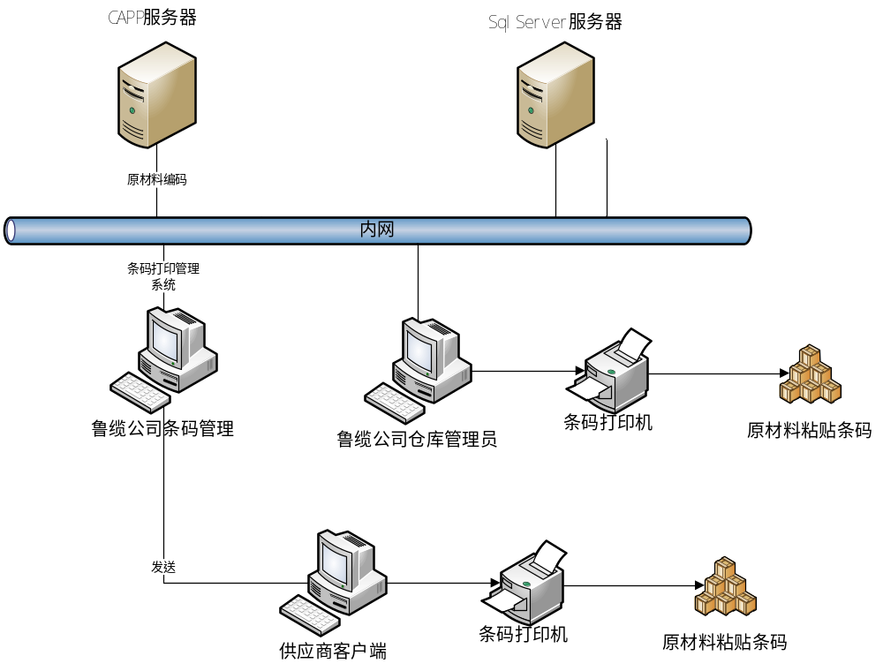
条码打印系统

系统管理功能
提供鲁缆公司对条码打印系统的管理功能。

供应商管理
      - 将供应商统一编码，编码唯一，且供应商不可修改。
      - 从选择CAPP接口选择供应商提供的所有原材料编码，附带种类、名称、规格、型号、单位（km\kg\ea）、使用工序。
      - 导出配置文件或数据库文件随客户端分发给供应商

供应商功能

供应商基本信息维护
      - 供应商可通过基本信息维护功能修改自己的厂家名称，品牌。

供应商原材料信息维护
      - 供应商可自行增加原材料信息，并录入原材料的种类、名称、规格、型号、单位（km\kg\ea），原材料编码为空。
      - 原材料信息统计查询功能。
注：此功能时为了提升给供应商的附加价值，确保项目可持续性的实施和维护，由于新增原材料较少，如扫描时遇到原材料编码为空的条码，系统提供预警功能，管理人员可与供货商联系进行补码。同时信息管理人员可以对已扫描的信息进行批量补码，确保与CAPP编码对应。

供应商条码打印
      - 供应商选择要打印的原材料种类。
      - 录入生产日期、有效期、批次、数量。
      - 系统自动检索当前批次的最大流水号，避免流水号重复。
      - 可输入打印张数，进行批量打印，流水号自动累加。
      - 提供条码预览功能，避免批量打印错误，浪费纸张。

运行环境
数据库：Access
客户端： PC
条码打印机

系统数据结构设计
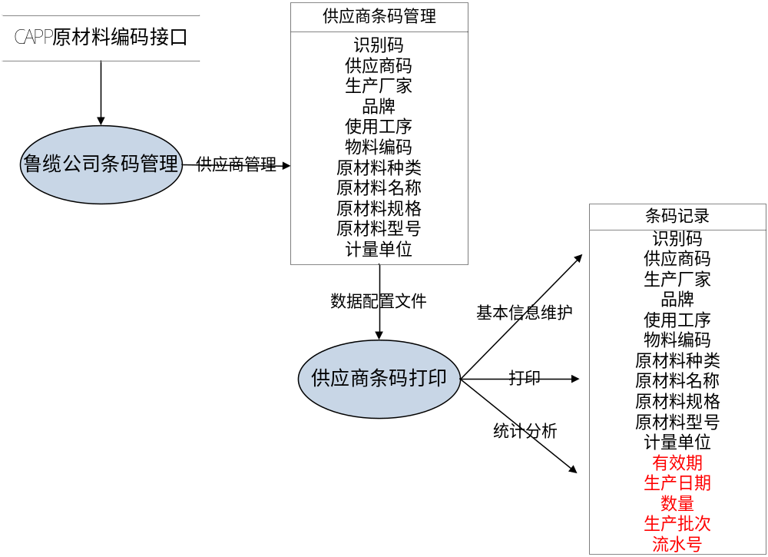

系统维护
为降低系统实施维护难度，系统使用单机数据库，客户端只需要安装客户端和Access数据库。
客户信息原材料信息变更需通知鲁缆公司，鲁缆公司修改后重新导出配置文件发送给供应商。

